教育部蔣偉寧部長給全國老師家長的公開信
敬愛的各位老師、各位家長：
教育是百年樹人的崇高志業，也是國家未來永續發展的關鍵。時光飛逝，偉寧有幸接任部長職務，迄今已屆四個月，在全體同仁及各位老師、家長的協助下，秉承過去教育先進們的施政成果與基礎，繼續為「營造優質的教育環境」及「培育國際競爭力人才」兩大願景而努力。以「十二年國民基本教育」政策為例，即是希望打破以往以智育為主體的升學主義架構，讓學生能夠獲得多元學習與適性發展的機會，為國家培育各領域、各階層的優秀人才。但另一方面來自於校園外的威脅因素，卻成為危害校園安全的隱憂，毒品問題即是其中的重點問題之一。
綜觀近百年來世界各國面對新興毒品層出不窮，各國政府均投入大量的資源以防制毒品氾濫，因為毒品不僅能造成個人的身心健康的危害，更容易造成國家醫療資源沉重負擔、社會治安的惡化、幫派組織犯罪的升高、國家人力資源及經濟生產力的損耗等後遺症，對於國家安全已產生全面性的威脅，甚至有動搖國本之虞。我國政府對於毒品防制工作一直相當重視，除了由行政院成立「毒品防制會報」外，也責成行政院相關部會就「拒毒」、「緝毒」、「戒毒」等重點工作持續加強，以徹底斷絕毒品的供給面並降低需求面。教育部在「拒毒預防」工作上實在責無旁貸，偉寧已於日前宣布將6月定為「校園反毒宣導月」，配合6月3日「禁煙節」及「全國反毒大會」的召開，擴大各級學校「拒毒預防」的宣導工作。同時今年6月2日的「反毒博覽會」中，馬總統也正式宣布推動「紫錐花運動」，「紫錐花」係北美菊科植物紫錐菊，為北美印地安人治療蛇、蟲咬傷敷料，晚近歐美企業予以製成健康食品，可以「提升自體免疫力」，以其具有內服外敷之「健身」、「抗毒」的意象，故引為「反毒」的代表花卉。「紫錐花運動」由政府跨部會共同合作推動，將由政府組織推動委員會，採任務編組方式分為國內處及國際處積極推動，不僅讓紫錐花運動由校園向社會各界推廣，更期望由國內推向國際，成為國際反毒運動的共同象徵，也同時宣示中華民國成為國際反毒宣導的先驅國家。
因此，偉寧在此懇請各級學校教師及職工重視並積極投入校園內的「拒毒預防」工作，透過多元教育宣導方式，讓「拒毒預防」的理念深耕於校園。偉寧也期望各位家長能夠回應教育部及學校的努力，使學校的「拒毒預防」工作能與家庭教育相結合，形成綿密的反毒防護網絡，方能確保青少年學子的身心健康，為國家社會厚植未來的棟樑人才。
為了消弭毒品的危害，並豎立反毒公民的自信，從校園開始，要建立青年學子參與反毒工作的熱情與使命感，進而啟發正面的思考、正確的價值觀，以引導青年學子對自我生命的期許與熱情，將反毒運動推向社會，全體國民共同營造無毒家園。
教育部也歡迎各界提供創意的反毒宣導方法(來信寄到臺北市忠孝東路1段172號5樓教育部軍訓處春暉小組收，或e-mail:william7@mail.moe.gov.tw)，教育部一定會廣納建言，落實精進反毒工作。偉寧相信在全國老師、家長及社會各界的努力之下，我們一定可以新的觀念戰勝毒品的威脅，引領建構無毒而友善、溫馨、和諧、安全的校園、社會及國際環境。

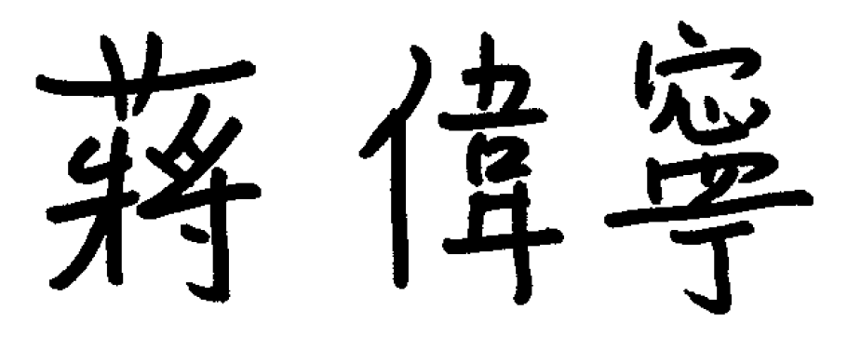
教育部部長
敬上

